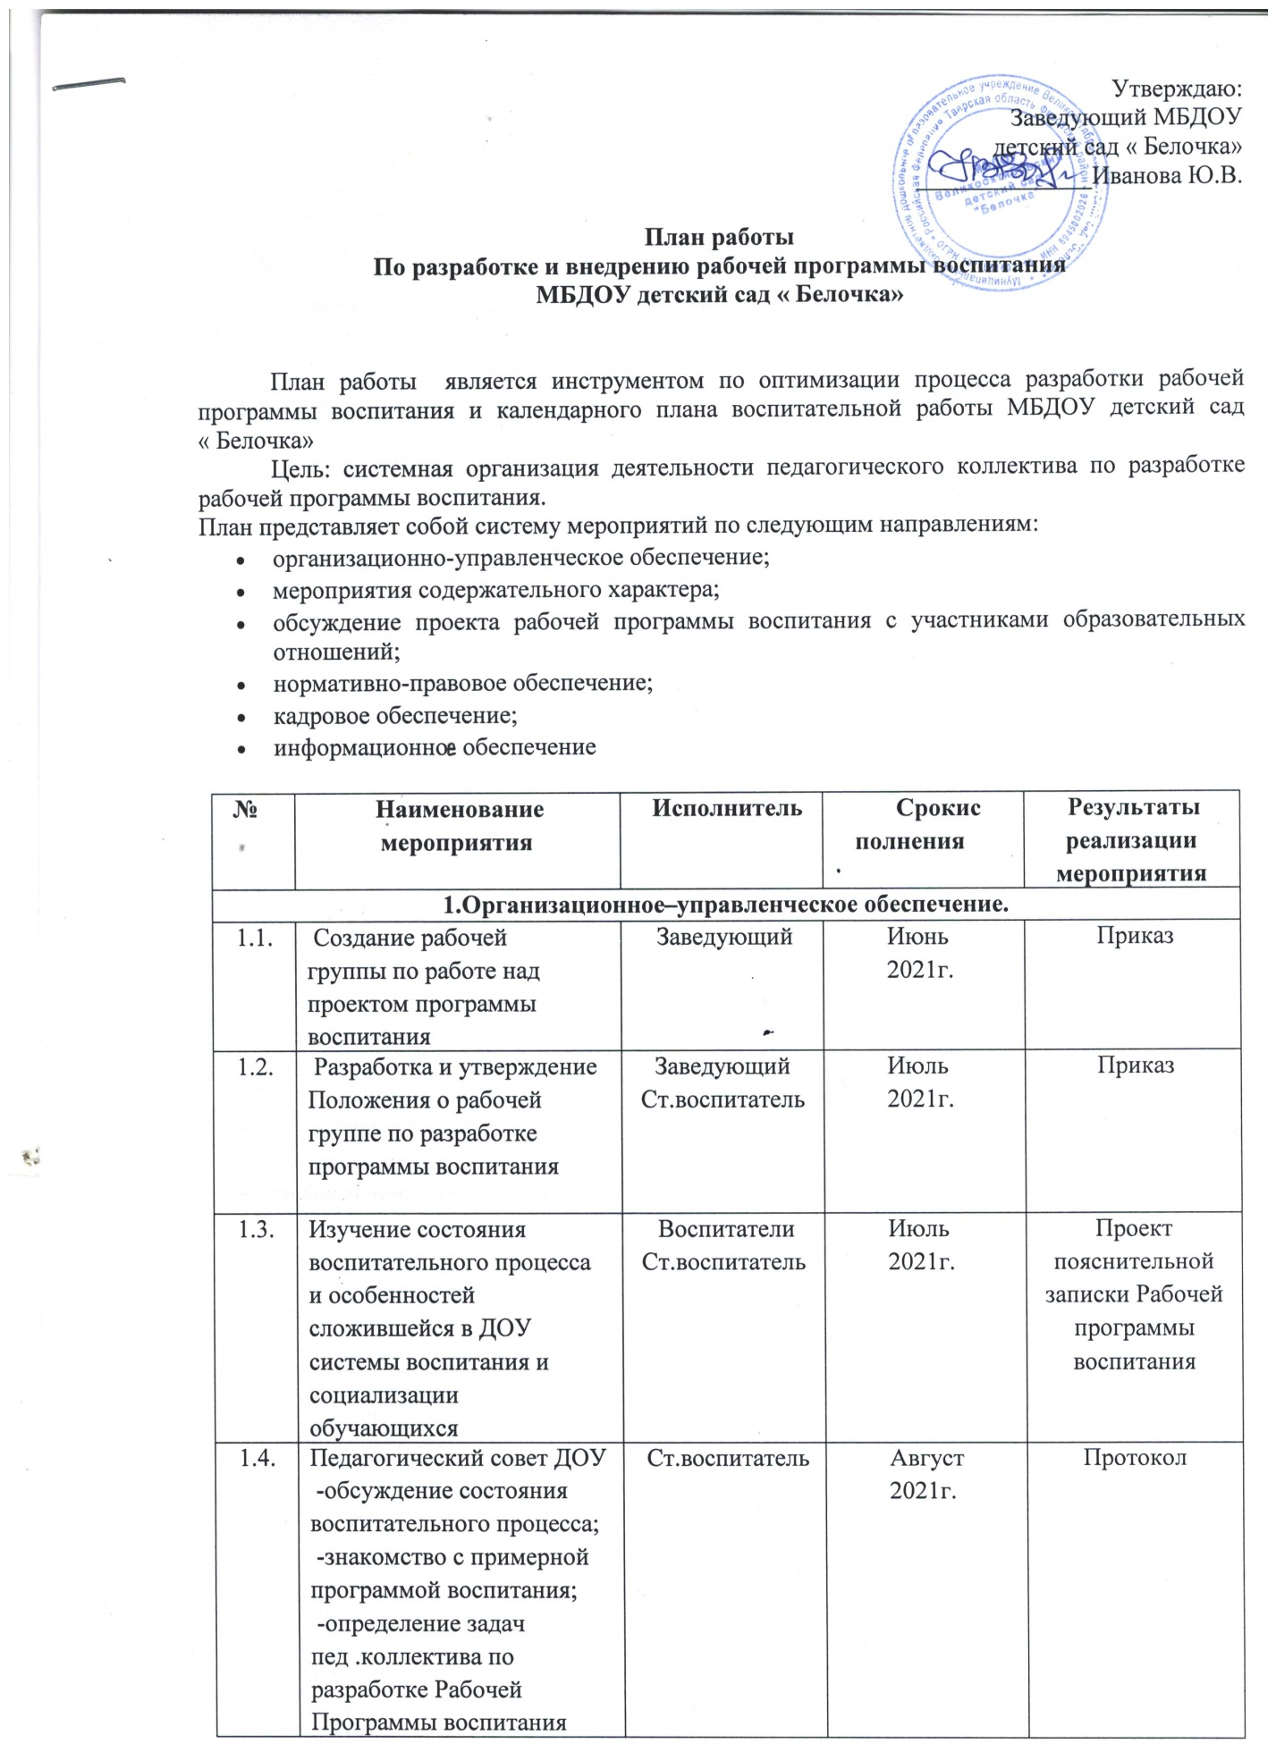

2.Мероприятия содержательного характера
2.1. | Разработка проекта программы | Рабочая  группа | Июнь-август  (27.08.2021) | Проект программы
2.2. | Пояснительная записка проекта | рабочая  группа | Август 2021 | Проект пояснительнойзаписки
2.3. | Раздел1 «Особенности воспитательного процесса в детском саду» | Рабочая  группа | Июль 2021г. | Проект содержательной части программы
2.4. | Раздел 2 «Цели и задачи воспитания» | Рабочая  группа | Июль  2021г. | Проект содержательной части программы
2.5. | Раздел 3 « Виды, формы и содержание воспитательной  деятельности» | Рабочая  группа | Июль-август 2021г. | Проект содержательной части программы
2.6. | Вариативные модули: | Старший воспитатель  Рабочая  группа | Июль-август 2021г. | Проект содержательной части программы
2.7. | Раздел4«Основные направления самоанализа воспитательной работы» | Ст. воспитатель  Рабочая  группа | Август 2021 | Проект содержательной части программы
3.Обсуждение проекта с участниками образовательных отношений.
3.1. | Обсуждение и согласование подготовленного проекта Рабочей программы воспитания на  Педагогическом совете  ДОО | Ст. воспитатель  Рабочая  группа | Август 2021г. | Протокол заседания  педагогическогосовета
3.2 | Обсуждение проекта Рабочей программы  Воспитания с родительской | Заведующийвоспитатели | Август  2021г. | Протокол  Заседания Родительского

 | общественностью |  |  | собрания
3.3. | Корректировка проекта Рабочей программы воспитания в соответствии с решениями  педагогического совета и совета родителей | Рабочая  группа  Воспитатели | Август 2021г. | Проект рабочей программы воспитания
4. Нормативно–правовоеобеспечение.
4.1 | Утверждение и введение в действие Рабочей программы воспитания и планов воспитательной  работы | Заведующий | Июнь 2021 | Приказ
4.2. | Внесение изменений в ООП ДО, включение программы воспитания | Заведующий | Июнь 2021 | Приказ
5.Кадровое обеспечение
5.1 | Повышение квалификации переподготовка кадров в области воспитания | Ст .воспитатель  Воспитатели | В течение учебного года | План повышения квалификации и переподготовки кадров отчет о  реализации
6.Информационное обеспечение
6.1 | Размещение утвержденной Рабочей программы воспитания на сайте | Ст. воспитатель  Ответственныйза работу сайта | Сентябрь 2021 | Публикация на сайте
6.2. | Размещение ООП ДО, включающей программу воспитания на официальном сайте  детскогосада | Ответственный за работу сайта | Сентябрь 2021 | Публикация на сайте

